CHƯƠNG 3:

BÀI 9: QUY TẮC OCTET

I. Khái niệm về liên kết hoá học

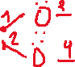

1. Khái niệm về liên kết:



- Liên kết hoá học là sự kết hợp giữa các nguyên tử để tạo thành phân tử hay tinh thể bền vững hơn.

- Khi tạo thành liên kết hoá học thì nguyên tử có xu hướng đạt tới cấu hình electron bền vững của khí hiếm.

- Trong các phản ứng hoá học, chỉ có electron lớp ngoài cùng và phân lớp ngoài cùng tham gia vào quá trình tạo thành liên kết.

2. Quy tắc Octet ( Quy tắc bát tử - 8 electron)



- Là nguyên tắc các nguyên tử có xu hướng liên kết với các nguyên tử khác để đạt được cấu hình electron bền vững của các khí hiếm với 8 electron (hoặc là 2 đối với Helium) ở lớp ngoài cùng.

- Mục đích: Đạt được sự ổn định về mặt năng lượng

- Áp dụng: Cho cả liên kết ion và liên kết cộng hoá trị.

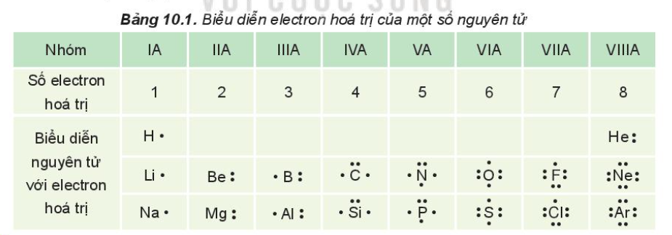



BÀI 10: LIÊN KẾT ION

1. Ion

- Trong nguyên tử, số proton bằng số electron nên nguyên tử trung hoà điện. Trong phản ứng hoa học, nếu nguyên tử mất bớt hoặc thu thêm electron, nó sẽ trở thành phần tử mang điện tích dương hoặc âm. Phần tử mang điện được tạo ra từ nguyên tử hoặc nhóm nguyên tử được gọi là ion.

- Ion dương (Cation) (+):

Ví dụ: Nguyên tử Na có cấu hình : 1s2 2s2 2p6 3s1 và năng lượng ion hoá I1 nhỏ nên dễ bị mất 1e ở lớp ngoài cùng để trở thành ion mang điện tích (+)

Na0 - 1e --🡪 Na+1

* Ion âm (Anion) (-)

Cl0 + 1e 🡪 Cl-1

b) Ion đơn nguyên tử và ion đa nguyên tử:

Ion đơn nguyên tử: Li+, Na+, Cl-,..

Ion đa nguyên tử: SO4 2- , NO3- , PO4 3-.

2. Liên kết ion:

- Là liên kết được hình thành bởi lực hút tĩnh điện giữa các ion mang điện tích trái dấu.

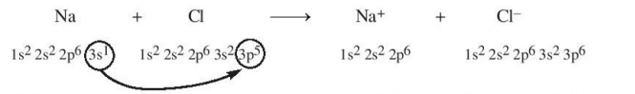



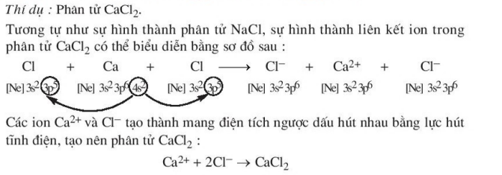

Note: **Liên kết ion sẽ được tạo thành từ kim loại điển hình và phi kim điển hình**

II> TINH THỂ ION:

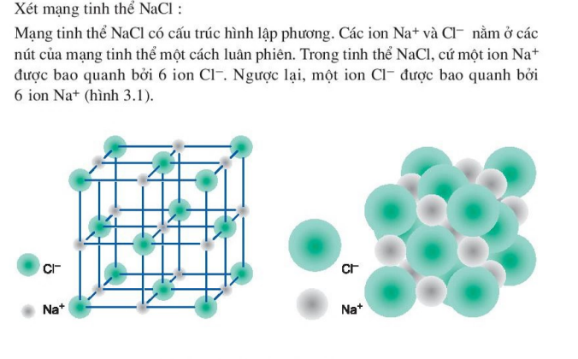  
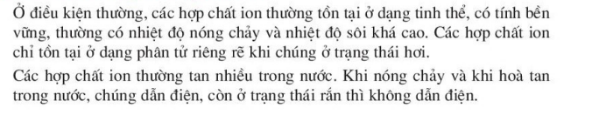  
  
  
**BÀI TẬP**:

Câu 1: Đá vôi (thành phần chính là CaCO3) được dùng để sản xuất vôi, trong lĩnh vực xây dựng…

a) Số cặp electron dùng chung trong phân tử CaCO3 là 6 cặp.

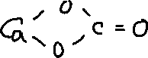

b) Nguyên tử Ca có số electron nhiều nhất trong số 3 nguyên tử là Ca, C và O.



c) Nguyên tử O có xu hướng nhường 2 electron để đạt cấu hình khí hiếm bền vững.



d) Cấu hình electron của nguyên tử C có 4 electron lớp ngoài cùng.



Câu 2: Phèn đơn aluminium sulfate (thành phần chính là Al2(SO4)3 được sử dụng rộng rãi trong xử lý nước thải, trong công nghiệp sản xuất giấy, công nghệ nhuộm vải và công nghệ lọc nước và nuôi trồng thuỷ sản…

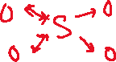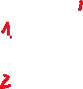

a) Số cặp electron dùng chung trong phân tử Al2(SO4)3 là 24 cặp electron.



b) Nguyên tử S có ít electron nhất trong 3 nguyên tử Al, S, và O.



c) Cấu hình electron của Al có 2 electron ở lớp ngoài cùng.



d) Nguyên tử O là nguyên tử có độ âm điện lớn nhất trong 3 nguyên tử Al, S và O.



Câu 3: Cho các phát biểu sau, phát biểu nào đúng, phát biểu nào sai:

a) Nguyên tử của nguyên tố potassium (Z = 19) có xu hướng nhường đi 1 electron.



b) Nguyên tử của nguyên tố nitrogen (Z = 7) có xu hướng nhường 3 electron.



c) Nguyên tử của nguyên tố sulfur (Z = 16) có xu hướng nhận 2 electron.



d) Nguyên tử của nguyên tố calcium (Z = 20) có xu hướng nhận 2 electron.



Câu 4: Cho các phát biểu sau, phát biểu nào đúng, phát biểu nào sai:

a) Nguyên tử magnesium có xu hướng nhường đi 2 electron khi hình thành liên kết hoá học.



b) Nguyên tử florine có xu hướng nhận 1 electron khi hình thành liên kết hoá học.



c) Nguyên tử sodium có khuynh hướng nhường đi 1 electron để đạt cấu hình electron bền của khí hiếm Argon.



d) Nguyên tử chlorine có khuynh hướng nhận 1 electron để đạt cấu hình electron bền của khí hiếm Neon.



Câu 5: Potassium iodide (KI) được sử dụng như một loại thuốc long đờm, giúp làm lỏng và phá vỡ chất nhầy trong đường thở, thường dùng cho các bệnh nhân hen suyễn, viêm phế quản mãn tính. Trong trường hợp bị nhiễm phóng xạ, KI còn giúp ngăn tuyến giáp hấp thụ iodine phóng xạ, bảo vệ và giảm nguy cơ ung thư tuyến giáp. Trong phân tử KI, các nguyên tử K và I đều đã đạt được cơ cấu bền của khí hiếm gần nhất.

a) Qua cấu hình electron của nguyên tử K (Z=19) thấy K có xu hướng nhường 1 electron khi hình thành liên kết hoá học.



b) Qua cấu hình electron của nguyên tử I (Z=53) thấy I có xu hướng nhường 1 electron khi hình thành liên kết hoá học.



c) Nguyên tử K đạt cơ cấu bền của khí hiếm gần nhất là Xe (xenon).



d) Nguyên tử I đạt cơ cấu bền của khí hiếm gần nhất là Ar (argon).

